УДК 339.133….
Читая Г.О. (БГЭУ)
Chitaya G. (BSEU)

Устойчивость оптимальных двойственных оценок ресурсов в условиях одновременного изменения их производственного потребления

Optimal Shadow Prices Stability In The Conditions
of Simultaneous Change of Resources
Аннотация
В статье исследуются оптимальные двойственные оценки ресурсов в условиях одновременного изменения ресурсов. Осуществлено параметрическое представление бесконечного числа вариантов производственного потребления ресурсов, при котором оптимальные двойственные переменные устойчивы. Реализован подход численного определения одного набора изменения ресурсов, обеспечивающего заданное приращение целевой функции.
Annotation
In the article investigated optimal shadow prices stability in the conditions of simultaneous change of resources. Presentation of endless number of variants of productive consumption of resources, when optimal shadow prices are stability. The change of resources, that provides the increase of objective function on the set size, is certain.
Ключевые слова
Оптимальные двойственные оценки; целевая функция; устойчивость оптимальных двойственных переменных; фундаментальный набор решений; система линейных неравенств; анализ чувствительности.
Keywords
optimal shadow prices; objective function; shadow prices stability; fundamental set of decisions; linear inequalities; analysis of sensitiveness.
Введение
Одним из важных разделов линейного программирования является раздел, посвященный симметричной паре двойственных задач. Известно, что если прямая задача имеет оптимальное решение, то и двойственная будет иметь оптимальное решение, которое соответствует вектору оптимальных двойственных оценок ресурсов. Последние могут интерпретироваться экономическими показателями эффективности производственного потребления ресурсов в определенных интервалах изменения их наличных объемов. В учебной литературе и ряде научных публикаций, посвященных использованию оптимальных двойственных оценок ресурсов в анализе чувствительности целевой функции к изменению потребления ресурсов, устанавливаются интервалы устойчивости оптимальных двойственных оценок. Интервалы изменения ресурсов определяются для каждого из них отдельно при неизменности использования других ресурсов. Двойственный анализ приобретает большую практическую значимость, когда оптимальные двойственные переменные неизменны при одновременном приращений ресурсов, так как в этом случае появляется возможность определить приращение целевой функции. Определение размеров одновременного приращения ресурсов, при котором двойственные переменные неизменны, приводит к необходимости решения линейной неоднородной системы алгебраических неравенств. В теоретических исследованиях доказано, что система, содержащая в качестве переменных искомые величины приращения ресурсов совместна, но имеет бесконечное множество решений. Актуальной становится проблема параметрического представления решений системы, при котором появляется возможность обозреть их бесконечное множество. В прикладных оптимизационных моделях экономики, основанных на использовании метода линейного программирования, реализация данного подхода позволяет рассматривать варианты маневрирования ресурсами и устанавливать численные значения приращения критерия оптимальности.

1. Двойственная пара задач линейного программирования (ЗЛП) и анализ эффективности производственного потребления ресурсов

Для удобства будем рассматривать симметричную пару ЗЛП и пример, иллюстрирующий суть предлагаемого подхода.
Прямая задача Двойственная задача
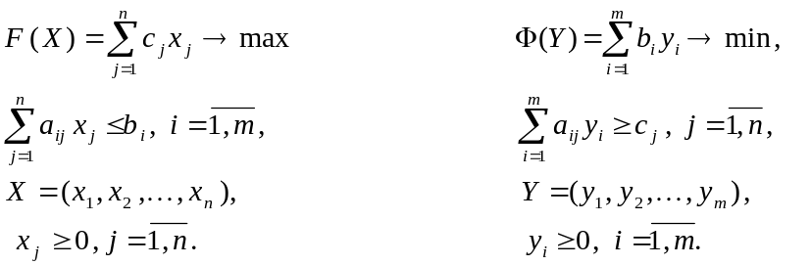
Если прямая задача имеет оптимальное решение, то и двойственная имеет оптимальное решение. Интервалы устойчивости оптимальных двойственных оценок ресурсов 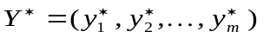 можно установить решением системы линейных неравенств
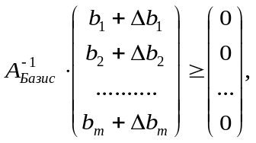
(1)

Где, 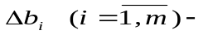переменные величины приращения ресурсов, 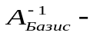обратная к матрице, составленной из векторов-столбцов технологических коэффициентов затрат ресурсов при тех переменных прямой задачи, которые оказались базисными в оптимальном решении. Базисными могут оказаться и дополнительные переменные 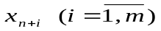, преобразующие систему неравенств в ограничениях по ресурсам в систему уравнений.
Система неравенств (1) совместна и, как правило, в учебниках по линейному программированию и в ряде научных публикациях ограничиваются ее поочередным решением относительно одной из переменной 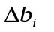, приравнивая остальные 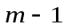 к нулю. Для иллюстрации рассмотрим экономическую задачу [1, с. 36]), которая сводится к симметричной паре ЗЛП.
Прямая задача Двойственная задача
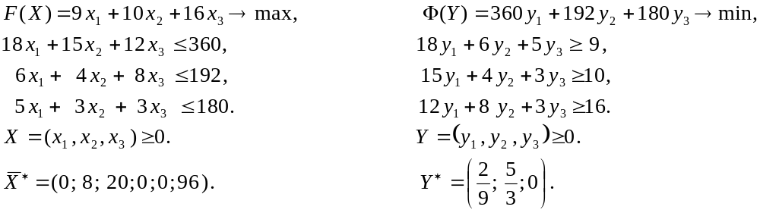
Следуя формуле (1), укажем
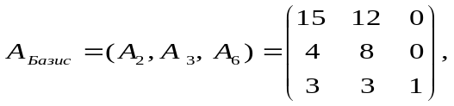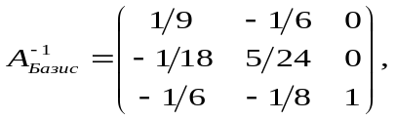

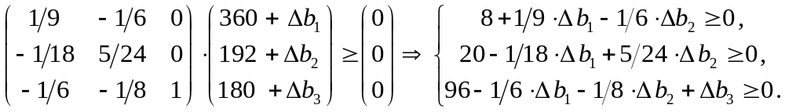

(2)

(2) представляет систему линейных неравенств из трех переменных, соответствующих искомым размерам приращения ресурсов. Принятая практика ее решения выглядит так:
(3)

Согласно такой практике в интервале приращения ресурса первого вида [-72;360] его двойственная оценка 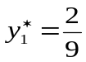 устойчива при неизменности ресурсов второго и третьего вида. Следовательно, лишь при солюдении неизменности приращения двух остальных ресурсов можно использовать в качестве показателя эффективности производственного потребления первого вида ресурса. Аналогично можно рассуждать об экономической целесообразности использования оптимальных двойственных переменных в оценке эффективности использования второго и третьего ресурсов.
Для того, чтобы определить суммарное приращение целевой функции прямой задачи по значениям 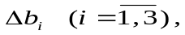 взятых из интервалов (3), следует решить систему неравенств (2) одновременно относительно всех 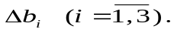 Если, например, Другими словами, суммарное приращение целевой функции не рассчитывается в виде простой алгебраической суммы приращений ресурсов по формуле 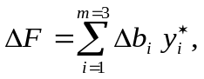 так как при таком изменении потребления ресурсов оптимальные двойственные переменные меняются.
Система неравенств (2) имеет бесконечное множество решений. Одно из решений можно найти в следующей последовательности действий:



Таким образом, одно из решений системы неравенств имеет вид:
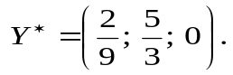 При таких размерах приращения ресурсов вектор оптимальных двойственных оценок не изменится, то есть сохранится Соответственно можно определить суммарное приращение целевой функции 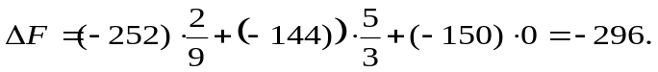
Для практических приложений правомерно использовать метод, позволяющий зафиксировать структуру решений системы неравенств (1) с помощью ее параметрического представления. Для этих целей может послужить метод поиска фундаментального набора решений, предложенный в [2, c. 76-86].

2. Поиск фундаментального набора решений неоднородной
системы линейных алгебраических неравенств
Изначально, согласно [2], процедура поиска фундаментального набора решений применятся к однородной системе.
Рассмотрим неоднородную систему линейных неравенств:
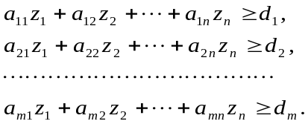 (4)
(4) можно переписать в виде однородной системы линейных неравенств путем введения дополнительной переменной 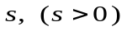.
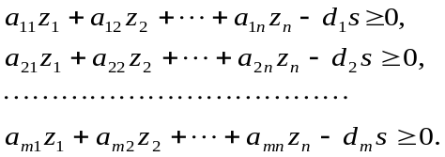 (5)
Между решениями систем (1) и (2) существует определенная связь. Если 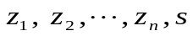 – какое либо решение системы (5), причем 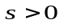, то числа
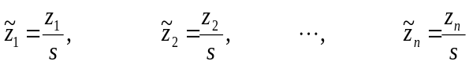 (6)
будут составлять решение системы (4). Следовательно, решение системы (4) можно свести к решению однородной системы неравенств (5).
Если система неравенств совместна, то она имеет бесконечное множество решений. В практических приложениях важное значение имеет применение методов, позволяющих обозреть бесконечное множество решений. Одним из них согласно [2] является способ фиксирования структуры решений на основе установления фундаментального набора решений.
Пусть левым частям неравенств (5) соответствуют 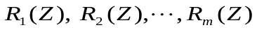и запишем эту систему так:
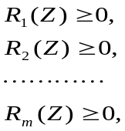 (7)
где,
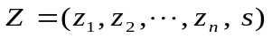 и .
В соответствии с [2] можно указать на следующие важные свойства (7):
- если вектор  есть решение системы (7) и - любое неотрицательное число, то 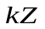есть снова решение системы (7);
- если и – два решения системы (7), то 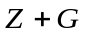есть снова решение системы (7).
Из приведенных свойств следует, что любой вектор , являющийся линейной комбинацией векторов 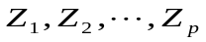,
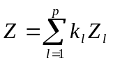, (8)
где 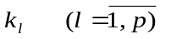любые неотрицательные числа, тоже является решением системы (7).
Набор из конечного числа решений называется фундаментальным набором решений согласно [2, c. 73], если любое решение этой системы может быть задано формулой (8). Следовательно, формула (8), в которой 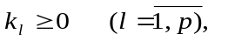дает обозрение всех решений системы (7).
Алгоритм построения фундаментального набора решений в нестрогой формулировке предполагает выполнение определенной последовательности действий, включающих:
1. Нахождение фундаментального набора решений для одного произвольного неравенства из системы (7).
2. Перестройка фундаментального набора решений при добавлении к системе еще одного неравенства и получение фундаментального набора решений для системы, состоящей из первых двух неравенств. Далее присоединением третьего неравенства и т.д. устанавливается фундаментальный набор решений для всей исходной системы.
Доказательство существования фундаментального набора решений для системы (7) содержится в [2, с. 77-80].

3. Фундаментальный набор решений для иллюстративного
примера и его использование в экономическом анализе
производственного потребления ресурсов

Параметрическое представление структуры бесконечного множества решений системы неравенств (2), которое получено с применением метода поиска фундаментального набора решений, имеет следующий вид:

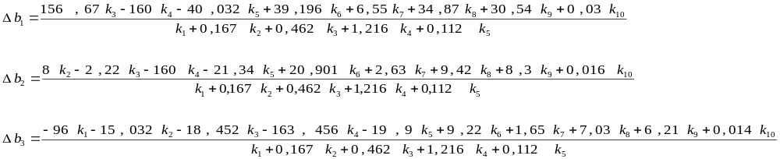

(9) (9

для любых 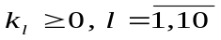и хотя бы при одном из 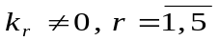.
Параметрическое представление бесконечных наборов 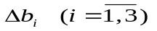не позволяет использовать аппарат двойственного анализа на практике. Один из возможных подходов к разрешению этой проблемы заключается в установлении такого набора значений , при котором прирост целевой функции должен составить определенную величину  Продолжая иллюстративный пример, экономический смысл целевой функции, представляющую собой критерий оптимальности, состоит в максимизации суммарной выручки от реализации продукции в объемах 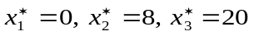, которая составляет 400 денежных единиц. Справедлив вопрос: при каких изменениях производственного потребления ресурсов суммарная выручка увеличиться на 10%, то есть на 40 денежных единиц? Для ответа на этот вопрос предполагается использование оптимальных двойственных оценок ресурсов для такого набора , при котором их значения устойчивы. Другими словами, требуется решить уравнение 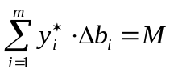подстановкой в него выражений для из формул (9).
Поскольку наборов бесконечно много, здесь можно обойтись достаточно простым способом. Из можно задавать неотрицательные значения девяти параметров так, чтобы они позволили получить неотрицательное значение одного, оставшегося, параметра. После этого пересчитываются все по формуле (9).
В таблицах 1 и 2 для иллюстративного примера представлены соответственно задаваемые значения девяти параметров, найденное значение одного параметра (отвечает 10 процентному и 15 процентному суммарному приросту целевой функции) и найденные значения .

Таблица 1 - Приращения ресурсов, не нарушающих устойчивость оптимальных двойственных оценок и обеспечивающих прирост целевой функции на 10%
Задаваемые параметры и их значения |  |  |  |  |  |  |  |  | Найденное значение одного параметра, отвечающее 10 процентному приросту целевой функции | Найденные значения
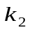 | 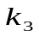 | 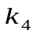 | 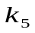 | 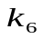 | 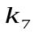 | 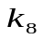 | 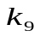 | 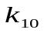 | 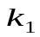 | 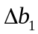 | 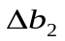 | 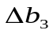
1 | 1 | 0,1 | 1 | 1 | 1 | 1 | 1 | 1 | 0,7187 | 133,96 | 6,14 | -124,84
В соответствии с таблицей 1 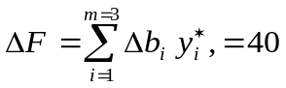, что соответствует 10 процентному приросту оптимального значения целевой функции.
Таблица 2 - Приращения ресурсов, не нарушающих устойчивость оптимальных двойственных оценок и обеспечивающих прирост целевой функции на 15%
Задаваемые параметры и их значения |  |  |  |  |  |  |  |  | Найденное значение одного параметра, отвечающего 15 процентному приросту целевой функции | Найденные значения
1 | 1 | 0,1 | 1 | 1 | 1 | 1 | 1 | 1 | 0,1916 | 200,94 | 9,21 | -60,71

На основе расчетных данных таблицы 2 прирост целевой функции составит 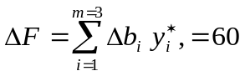, что есть 15 процентный прирост к оптимальному значению целевой функции.
Рассмотренный в данной статье подход к использованию двойственного анализа может быть реализован и для более сложных линейных оптимизационных задач, в которых ограничения накладываются кроме материальных ресурсов и на выпуск продукции, на финансовые активы предприятия, на физический и моральный износ производственного оборудования и т.д. Двойственный оптимизационный анализ в управлении резервами роста конкурентного преимущества промышленных предприятий проводился ранее автором данной статьи [3, c. 36-41].
Заключение
В проведенной работе главный акцент сделан на расширении прикладных аспектов экономико-математического анализа производственного потребления материальных ресурсов предприятия с применением двойственной задачи линейного программирования. В учебной литературе по линейному программированию и в ряде научных публикаций, использующих схему двойственного анализа, недостаточно место отводится более детальному исследованию устойчивости оптимальных двойственных оценок ресурсов при одновременном изменении их производственного потребления. На иллюстративном примере осуществлено параметрическое представление структуры бесконечных наборов приращений ресурсов, при которых оптимальные двойственные переменные неизменны. Для этого из теории алгебры линейных неравенств со многими переменными привлекается метод поиска фундаментального набора решений системы, позволяющий в параметрическом представлении обозреть бесконечное множество решений. С целью практического использования бесконечного числа вариантов маневрирования потреблением ресурсов предложен подход, позволяющий установить один набор приращений ресурсов, который обеспечивает прирост целевой функции на задаваемую, фиксированную, величину. Такой подход расширяет прикладные возможности метода двойственного линейного программирования в оценке экономической эффективности производственного потребления материальных ресурсов.

Литература
1. Акулич И.Л. математическое программирование в примерах и задачах: Учеб. Пособие для студентов эконом. спец. вузов. – М.: Высш. Шк., 1986.
2. Солодовников А.С. Системы линейных неравенств. – М.: Наука, 1977.
3. Читая Г.О. Оптимизационный анализ в управлении резервами роста конкурентного преимущества промышленного предприятия. - Экономический анализ: теория и практика. - № 9, 2004 г. С. 36-41.

